万方数据大学生论文检测系统学生操作指南
万方数据论文相似性检测系统（PSDS：Paper Similarity Detection Service）基于海量学术文献资源和先进的检测技术，对用户送检的学术成果进行相似性检测，并提供客观详实的检测报告及其他信息咨询服务。该系统不仅可以为学位授予单位对论文审查、质量评估提供强有力的技术支持，并能对已经发生学术作假行为的文献进行跟踪处理，避免学术造假行为带来的严重后果和恶劣影响。
- 入口
从万方数据知识服务平台首页进入（见图1）：
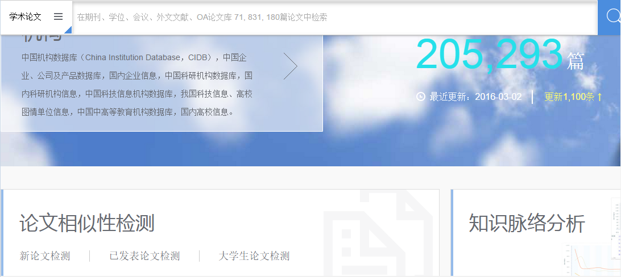
图1
或直接登录http://check.wanfangdata.com.cn（见图2）
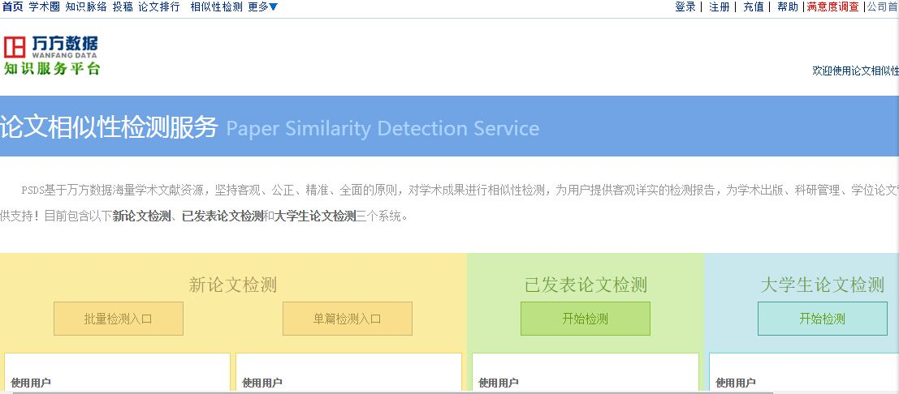
图2

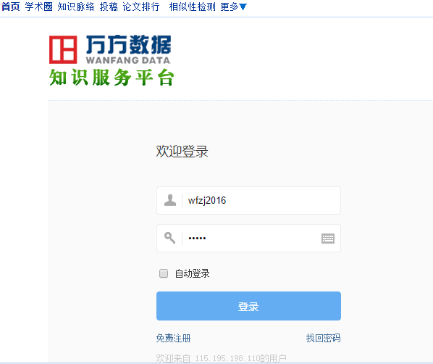
从大学生论文检测入口进入，见图3，
用户名=zjkjxyjwc.+学号
例：李四学号：2010123456
则用户名：zjkjxyjwc.2010123456

图3

- 粘贴内容
输入用户名（学号）和密码，点击登录，见图4，

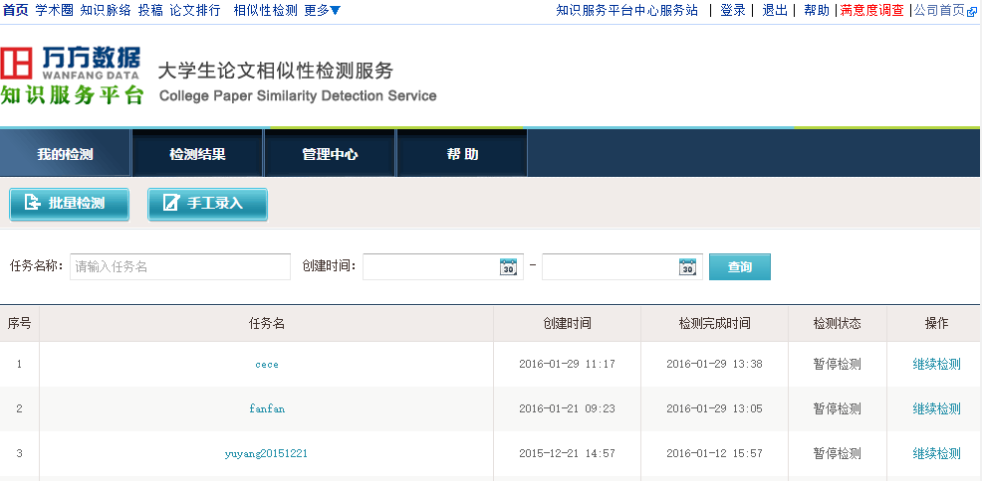
图4
点击“”见图5
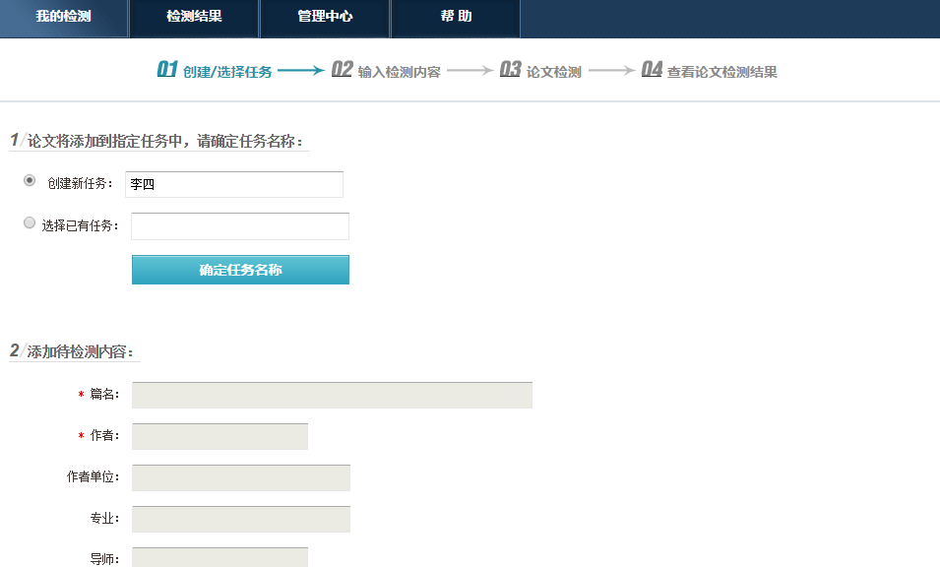
确定任务名称
创建一个新的任务，
例如用姓名：李四
图5

创建新任务，如图5 输入“李四”，点击“”然后见图6，
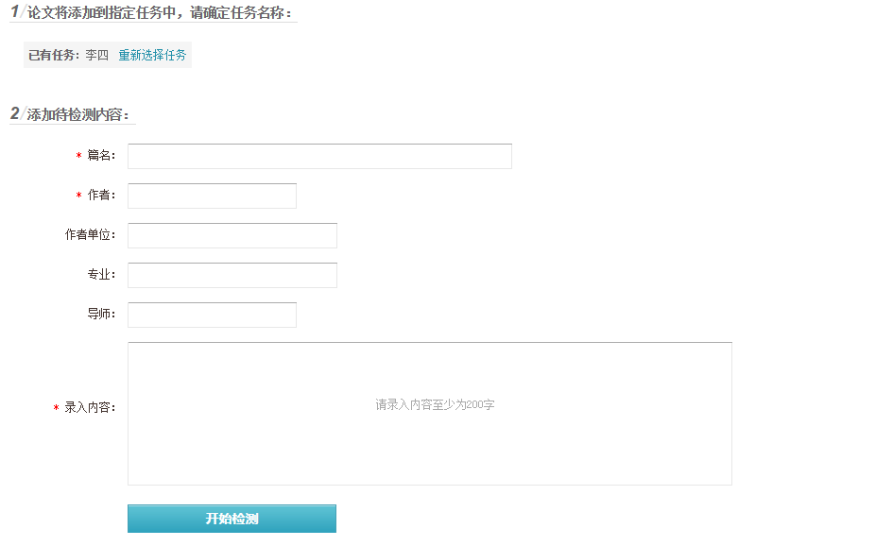
输入篇名（论文题目）、作者等相关信息
图6
输入篇名、作者、作者单位、专业、导师等相关信息，将待检内容复制或粘贴到图6中空白部分，录入至少200字的文本，点击“”按钮即可。
粘贴内容
- 检测完成
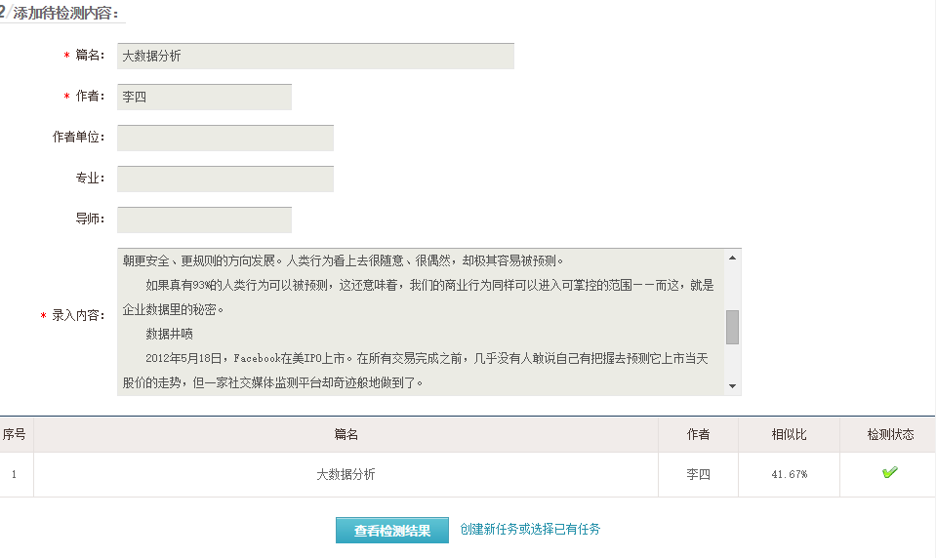
图7
最终得到检测结果，见图7。通过“” 可查看或下载简明版、详细版及全文版检测报告。
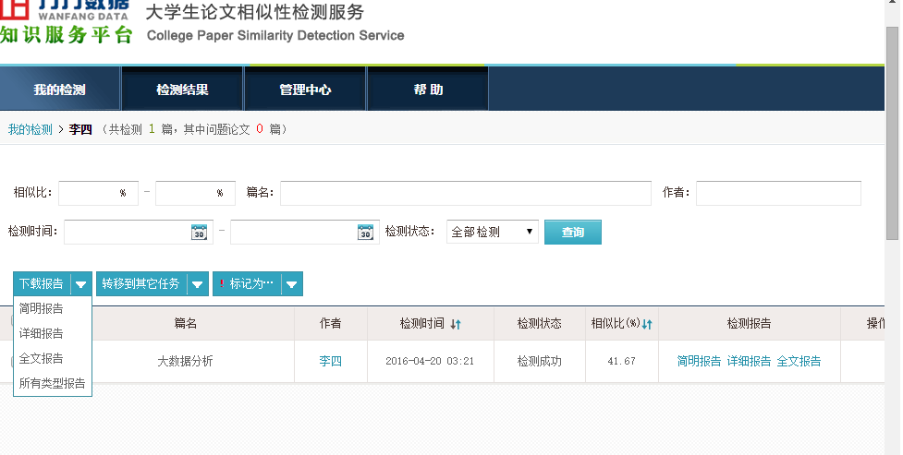
图8

（完）

